*Byrjið á því að taka kaflapróf fyrir kafla 1 og 2 . Notið snipping tool til að taka skjámynd af niðurstöðunni og setji myndina hér fyrir neðan.*

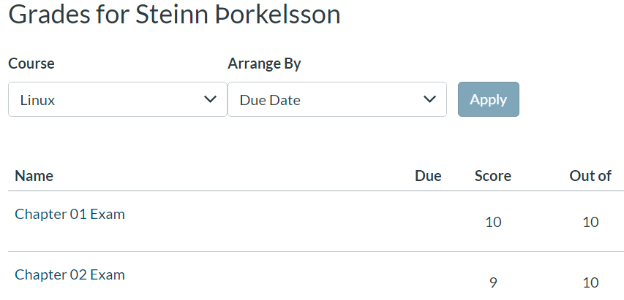

**Spurningar úr kafla 3 og 4**

1. **Hvað er command line interface?**

CLI, er viðmót byggt á texta sem að tölvan getur lesið. Notandinn slær inn skipun, CLI sendir það í síðan á Shell sem þýðir textan í skipanir sem að tölvan getur lesið og síðan keyrt.

1. **Hvernig kemst maður inn í CLI í Ubuntu?**

Með því að nota flýtileiðina Ctrl + Alt + T eða með því að opna Dash í efra vinstra horninu og leita þar að Terminal.

1. **Hvernig starfar kjarninn(kernel) í stýrkerfi?**

Kjarninn sér um að keyra skipanir og veita auðlindir(Vinnluminni, Örgjörva og jaðartæki) til forrita.Kjarninn er miðjan í tölvunni. Allt sem tölvan gerir hefur kjarninn einhvað að gera með.

1. **Hver er hlutverk eftirfarandi hugbúnaðar?**

* **Server Applications**

Hugbúnaður á netþjóni sem hefur engin bein samskipti við skjáinn og lyklaborðið á vélinni sem hún keyrir á. Tilgangur hugbúnaðarins er að veita öðrum tölvum (clients) upplýsingum við aðrar tölvur.

* **Desktop Applications**

Hugbúnaður sem er notaður á Heimilistölvum/PC. Netvafri, Tónlistarspilari eða myndvinnsluforrit. Öll fyrrum nefnd forrit þurfa að nota lyklaborð, mús og skjá til þess að hægt sé að vinna með þau.

* **Tools**

Verkfæri sem gerir þér auðveldara að stjórna og vinna með tölvukerfi. Eins og t.d. Terminal eða verkfæri sem að hjálpar þér að stilla skjáinn eða jaðartæki.

1. **Hvað er web server?**

Web Server eða Vefþjónn er miðlarahugbúnaður, eða vélbúnaður sem fullnægir World Wide Web(WWW) beiðnir. Vefþjónn getur hýst eina eða fleiri vefsíður. Vefþjónn vinnur úr beiðnum netkerfum yfir t.d. HTTP og HTTPS

## **Hvað private cloud server?**

Private cloud server er hýst á innra neti fyrirtækisins eða á gagnaveri þar sem öll gögn eru varin á bak við eldvegg. Þetta getur verið mikill kostur fyrir fyrirtæki sem eru nú þegar með dýr gagnaver vegna þess að þau geta notað núverandi innviði sína.

## **Hvað er database server?**

Database Server eða Gagnagrunnsþjónn hefur Database Management System (DBMS) og alla gagnagrunna. Við beiðni leitar gagnagrunnsþjónninn eftir völdum gögnum í gagnagrunninum og sendir þau yfir netið.

## **Hvað er email server?**

Email Server eða Póstþjónn er netþjónn sem sér um að senda og halda utan um tölvupóst. Email Server getur tekið við tölvupósti frá notanda og sent þær til annarra póstþjóna eða notnada.

## **Hvað gerir libreoffice?**

LibreOffice er frír og opinn hugbúnaðar pakki sem gerir notanda kleift að: Vinna ritvinnslu, gera kynningar, vinna með flæðirit, vektorgrafík og töflureikninga. Hægt er að bera LibreOffice saman við Microsoft Office sem bíður upp á alla sömu kosti og valmöguleika en er ekki frítt né open source.

## **Linux styður tvo vafra Moz**i**lla Firefox og Google Chrome. Skoðaðu báða vafrana og gefðu þeim einkunn( með útskýringum)**

Bæði Google Chrome og Mozilla eru mjög öflugir netvafrar.

Lítill munur er á þeim þegar að það kemur því hversu auðvelt er að nota vafran, eignlika, viðbætur (Chome er þó með fleiri), hraða, frammistöðu og öryggi. Chrome er líka með Google mail vistkerfið (Gmail, Google Docs/Slides/Sheets sem er sambærilegt Microsoft Office, Google Translator og marg t fleira.

Þar sem að er mikill munur á vöfrunum er friðhelgin. Chrome á ekki baun í Firefox þegar að það kemur að því. FireFox er ekki rekið í hagnaðarskyni og er með miklu skírari friðhelgisstefnu og skilmála heldur en google. Í skilmálanum hjá Firefox er skýrt tekið fram hvað gögnum þeir safna, hvað þeira nota gögnin í og hvað þeir nota gögnin ekki í. Friðhelgis valmöguleikarnir eru einnig fleiri hjá Firefox. Google selur auglýsingar og upplýsingar til annara aðila. Þú getur aldrei verið viss hvað google mun nota upplýsgingarnar þínar og hverjir geta notað þau.

Firefox 5/ 6

Chrome 4/6

## **Hvaða skel er “default” fyrir Linux**?

Bash skelin er “default” skelin.

## **Nefnið tvo textaritla(text editors) sem Linux notar?**

Sublime Text Editor og Vim eru báðir mikið notaðir.

## **Hvaða forritunarmál var notað til að skrifa Linux?**

Linux er forritað með forritunarmálinu C

## **Hvað er?**

## **JavaScript**

JavaScript er sjáfstætt forritunarmál, þróað í Netscape, sem er notað til að búa til vefsíður. Það er notað þegar vefsíða á að vera sveigjanleg og eða til þess að setja inn grafík.

## **Perl**

Perl er forritunarmál sem var í byrjun þróað til að vinna með texta og er nú notað á margs konar vegum. Perl er t.d. notað fyrir þróun á viðmóti, vef, forritun netkerfis og kerfisstjórnun.

## **PHP**

PHP eða Hypertext Pre-processor PHP er víðtækt opið forritunarmál sem hentar sérstaklega vel fyrir vefþróun, einnig er hægt að nota PHP inn í HTML.

## **Ruby**

Ruby er túlkað forritunarmál sem er ætlað til almenns tilgangs. Það er aðallega notað í vefforritum, gagnagrunnum, netþjónum og öðrum kerfum.

## **Python**

Python er almennt forritunarmál á háu stigi sem leggur áherrlsu á auðveldari læsni á forritunarmæalinu. Hægt er að notað Python til að þróa viðmót, vefsíður, vefforrit og margt fleira.

## **Takið kaflaprófið fyrir kafla 3. Sýnið mér niðurstöðuna þarf að vera yfir 80%.**



## **Gerið Labið fyrir kafla 4**

búinn

## **Takið kaflaprófið fyrir kafla 4. Sýnið mér niðurstöðuna þarf að vera yfir 80%.**

